

Министерство образования и науки

донецкой народной республики

Государственное образовательное учреждение

высшего профессионального образования

«донецкий национальный университет»

Физико-технический факультет

Кафедра компьютерных технологий

Лабораторная работа № 3

Студент: **Коробка Никита Алексеевич**

Донецк 2022

1. **таблица с данными, график ряда (согласно п. 1)**

|  |  |
| --- | --- |
| 07.12.2022 | 318 |
| 08.12.2022 | 405 |
| 09.12.2022 | 525 |
| 10.12.2022 | 625 |
| 11.12.2022 | 309 |
| 12.12.2022 | 405 |
| 13.12.2022 | 534 |
| 14.12.2022 | 634 |
| 15.12.2022 | 634 |
| 16.12.2022 | 314 |
| 17.12.2022 | 405 |
| 18.12.2022 | 530 |
| 19.12.2022 | 630 |
| 20.12.2022 | 195 |
| 21.12.2022 | 205 |
| 22.12.2022 | 395 |
| 23.12.2022 | 195 |
| 24.12.2022 | 205 |

**Таблица 1.1 –** Данные для временного ряда.

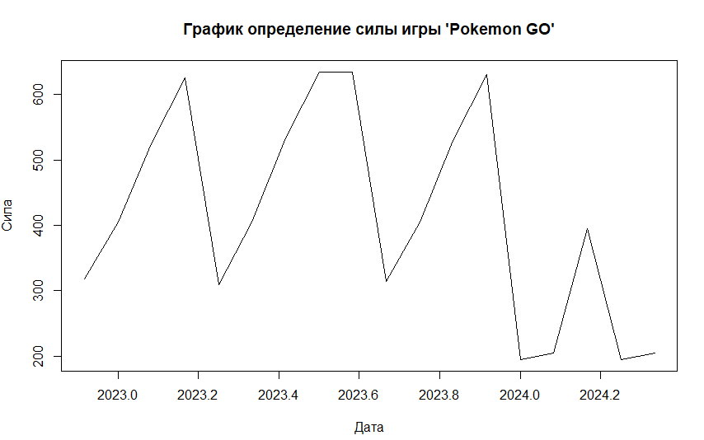

**Рисунок 1.1. –** График временного ряда.

1. **График ряда после трансформации (согласно п. 2)**

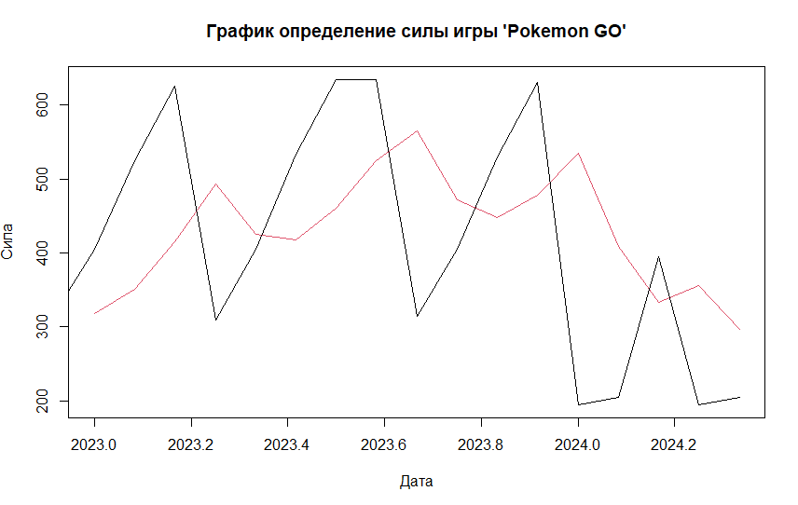

**Рисунок 2.1. – График после трансформации.**

1. **Статистики для методов Фостера-Стьюарта (согласно п. 3)**

Временной ряд состоит из 16 наблюдений, следовательно, степеней свободы *n*-1 = 15, уровень значимости *a* = 0.05, сравнивая с табличным значением принимаем решение об отклонении гипотезы H0 (об отсутствии изменения тренда).

1. **Графики ACF и PACF (согласно п. 4)**

[,1]

[1,] 1.000000000

[2,] 0.295933836

[3,] -0.155538958

[4,] 0.078814214

[5,] 0.315252057

[6,] 0.100645535

[7,] -0.224386307

[8,] -0.233082571

[9,] -0.167470707

[10,] -0.007765194

[11,] -0.163896200

[12,] -0.231538148

[13,] -0.046927639

**Данные 4.1**. – Данные ACF.

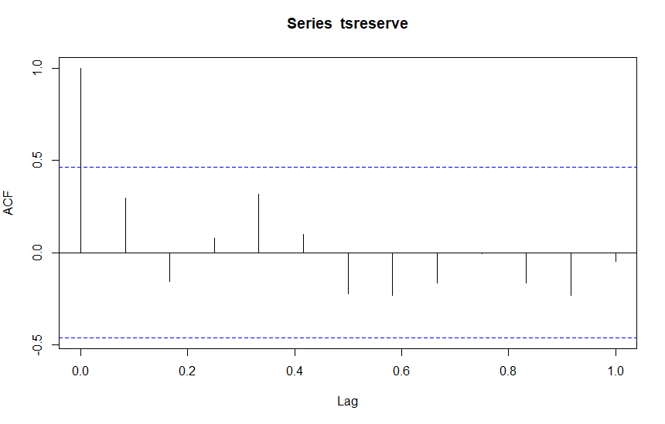

**График 4.1** - График функции автокорреляции для ряда.

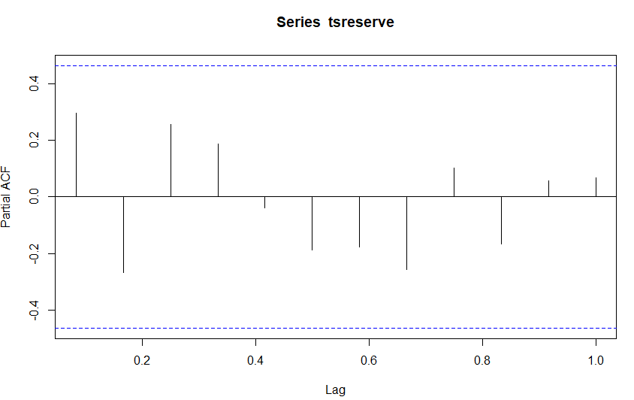

**График 4.2** - График функции PACF для ряда.

На графике видно, что найденная ранее годичная периодичность сохраняется, устраним ее при помощи взятия последовательной разности с параметром лага

1. **Значения критериев AIC, AICc, BIC (согласно п. 5)**

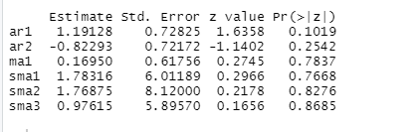

**Рисунок 5.1. -** стандартными ошибками построенных моделей ARIMA.

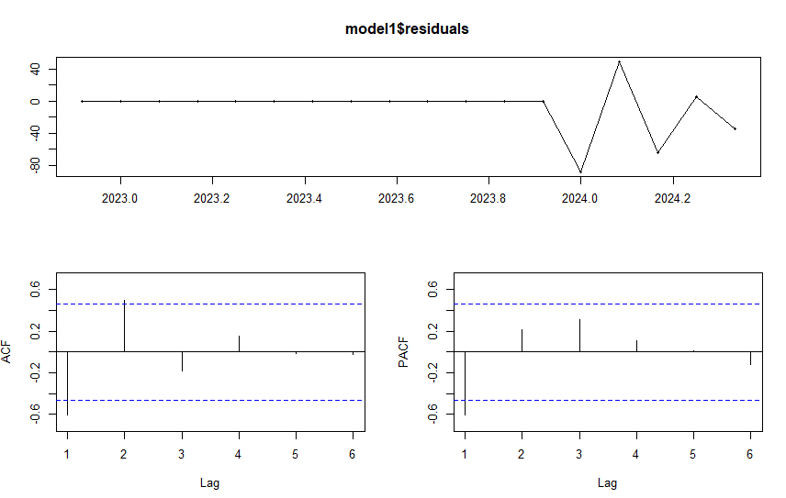

**Рисунок 5.2. -** Характеристики остатков модели для ряда.

1. **Для модели с минимальным AICc (согласно п. 6)**

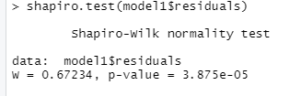

**Рисунок 6.1. -** Проверка остатков на нормальность критерием Шапиро-Уилка.

1. **График прогноза с доверительным интервалом. (согласно п. 7)**

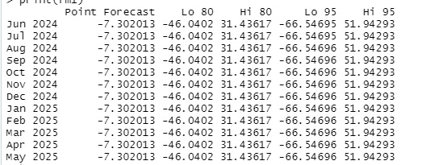

**Рисунок 7.1. –** Данные прогноза с доверительным интервалом.

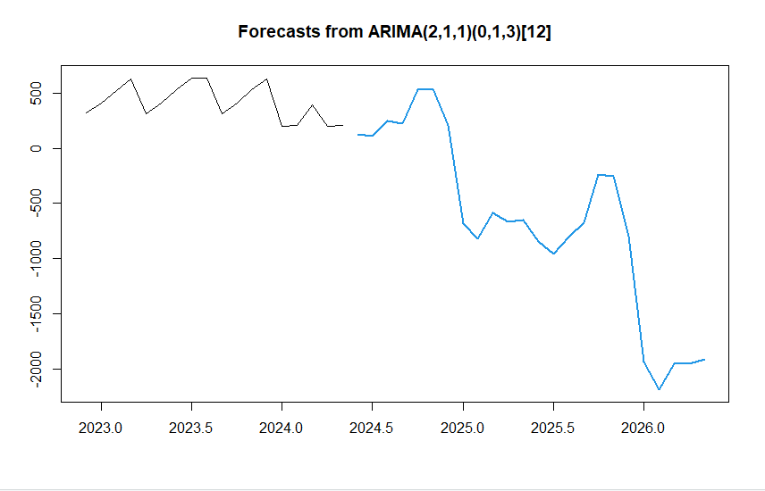

**Рисунок 7.2.** - График прогноза с доверительным интервалом.

1. **График прогноза для модели (согласно п. 8)**

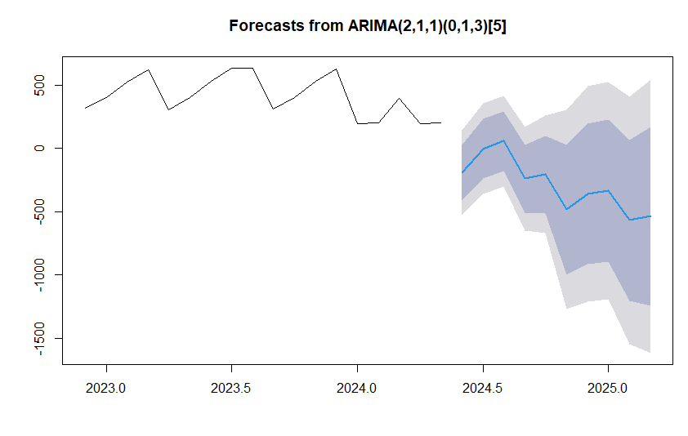

**Рисунок 8.1.** - График прогноза с доверительным интервалом.

1. **Выводы ( Согласно п.9 )**

Прогноз по некачественной модели оказался менее точным. Доверительный интервал покрывает оригинальные значения ряда, но при этом точность прогноза значительно падает уже в середине прогнозируемого интервала.